Petek, 27. 3. 2020

SLOVENŠČINA
Mala in velika pisana črka L | Danes je čas za novo črko. Najprej si oglej, kako jo pišemo.  https://www.lilibi.si/solska-ulica/slovenscina/dezela-abc/pisane-crke/l/kako-napisemo-to-crko  Sledi zapisu s prstom, napiši po zraku največji L in l na svetu, napiši črki s prstom na tla, na omaro, na dlan. Pazi na poševne in navpične črte. Ali je ta črka podobna kateri od prej?  Zdaj pa vzemi zvezek in napiši dve vrsti male črke in dve vrst velike črke. Kako je šlo?  S pisanim črkami prepiši naslednje besede:  le, luč, les, vas, luna, lina, slon, sliva, Silvo, Lana, Lenča, Leon

ŠPORT
Minuta za zdravje: Otroški zmešanček | Verjetno te je pisanje kar utrudilo.  Prosi starše, če ti lahko na računalniku odprejo tole povezavo, da si boš lahko pripravil/a sadni napitek .  https://www.youtube.com/watch?v=P9jS1bqBUVs

No, sedaj si pa še čisto zares privošči malico.

GLASBENA UMETNOST
Kako že gre Izštevanka, ki si se jo naučil/a v torek? Hitro jo ponovi.
Danes imam zate novo pesmico, ki pa jo boš samo ritmiziral/a. Ne bo ti je potrebno zapeti. Gre pa tako:

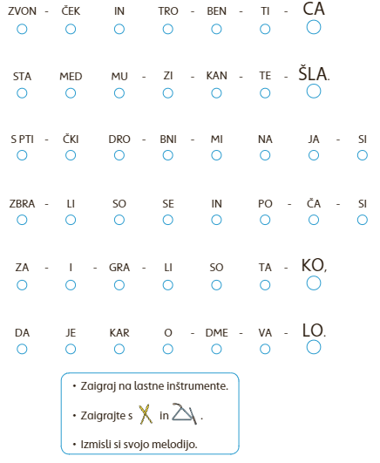
Večkrat preberi besedilo pesmice. Spremljaj besedilo: kratke dobe s ploskanjem (majhni krožci) in daljše dobe tako, da z nogo butneš ob tla (večji krožci).
Ker nimaš inštrumentov, si pomagaj s kuhalnicami (ali z dvema barvicama) ter kozarcem (namesto triangla).

